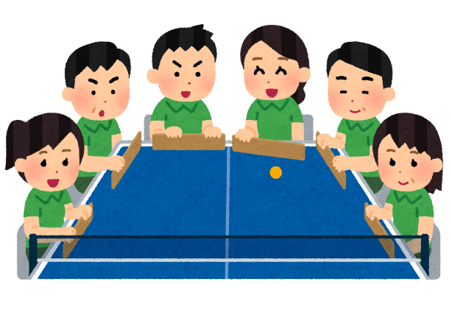
令和４年度 第８回視聴覚交流サロン

レクリエーション 卓球バレー

今回の交流サロンは愛媛県身体障がい者福祉センターの
職員の方々に新しいレクリエーション「卓球バレー」を教えていただく予定です。卓球バレーとは、文字の通り、卓球台とピンポン玉を使ってバレーのように６対６で戦うチームスポーツです。木の板のラケットで音の鳴るピンポン玉を打ってパスを回しながら、ネット下を通過させて相手コートに返球します。初心者の方でも大丈夫！みんなで楽しく汗を流しませんか♪
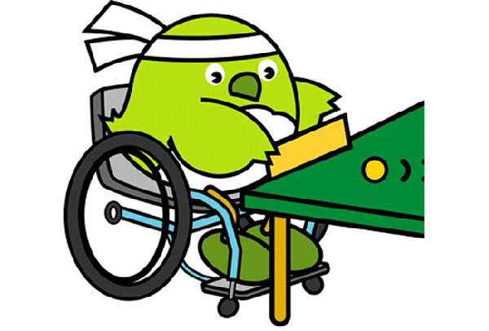
１．日 時 令和４年10月19日（水）13:30～15:30
２．場 所 愛媛県身体障がい者福祉センター 体育館
（住所：松山市道後町２丁目12番11号）
３．参加費 無料
４．持ち物 上靴、タオル、飲み物、着替えなど
５．定 員 15名程度
６．締め切り 10月11日（火）※定員になり次第、締め切らせていただきます。
７．その他 駐車場には限りがありますので、できる限り公共交通機関をご利用ください。
※ 都合により日程・内容等が変更または中止になることがあります。
※ 視聴覚交流サロンにおいて、事業の様子を撮影させていただきます。撮影した写真・動画は、センターホームページ等で使用させていただきますので、差し支えのある方はお申し出ください。また、参加される方が、無断で交流サロンの様子を撮影することはお断りいたします。
お願い
・マスクの着用をお願いします。
・体調不良の方は参加をご遠慮ください。当日確認させていただき、参加をお断りする場合もあります。

《お問い合わせ先》 愛媛県視聴覚福祉センター （担当：青野･大石）
〒790-0811 松山市本町６丁目11番５号
TEL(089)923-9093 FAX(089)923-9224
メールアドレス：webmaster@sityoukaku.pref.ehime.jp

キリトリ
第８回視聴覚交流サロン 参加申込書
1．氏名（ふりがな）
2．連絡先 〒
（TEL･FAX）
3．参加者の障がい種別 □障がい者（視覚・聴覚・その他） □一般
4．介助者 □有（ 名） □無
5．情報手段《必要な方のみ✔を》 □手話 □要約筆記 □その他
6．交通手段 □自家用車 □その他（徒歩、公共交通機関等）
※自家用車の場合は必ず事前にお知らせください。

